Rotello instellingen:
Let op: Voor het aansluiten van deze printen, motoren ed. heeft u wel enig verstand van electro nodig. Bij voorkeur dus uit te voeren door een electricien.
Beknopte Handleiding: aansluiten Quiko print- motoren.  Manual=identiek voor schuifpoort motoren oa. velos en moovy, maar dan voor 1 motor.  QK-CE220BATRL4 230V  PLUG &PLAY433,92 MHz CONTROLBOARD FOR 1/2 230V ac  SINGLE- PHASE MOTORS. | Gebruik de QR code om alle manuals te zien.  
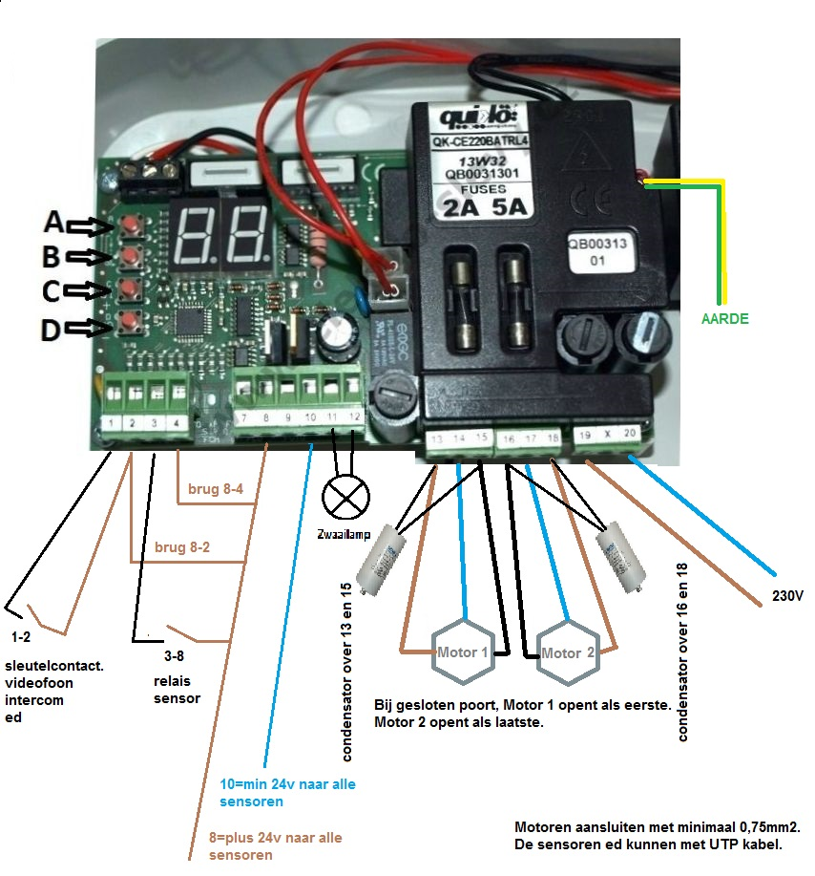
Alle plus naar 8 Alle min naar 10. Sensor-relais 1draad naar 3 de andere naar 8
Brug tussen: 8 en 4 8 en 2. Geen sensoren dan ook brug tussen 8 en 3.
Draairichting omdraaien = motor 1 en 2 de bruine en zwarte draden omwisselen.

ENGLISH

Motor 1=bij gesloten poort=dit is de vleugel welke het eerst opent.
Motor 2=bij open poort is dit de vleugel welke het eerste sluit.
1. De Zenders inleren = d.m.v. knop A op de print veelvuldig in te drukken. naar instelling r1 op de print gaan.
Dan knop 3 vd print en de knop van uw zender tegelijk indrukken totdat er op de display een getal verschijnt. Dit herhalen voor elke zender.

2. de poort met de hand half open zetten en motoren vergrendelen, dan op de zender drukken. Motor 1 moet eerst open gaan, daarna motor 2. Gaat eerst motor 2 open of de poort sluit, dan draden zwart en bruin van de motoren op de print omwisselen. Of de stekers omwisselen. 13-14-15 en 15-16-17

3. Dan testen of sensoren werken. U bedient /sluit de poort met de zender en beweeg uw hand tussen de sensoren, poort dient meteen open te gaan.

4. inleren van installatie.
Poort sluiten. Rechtsonder op de print even de zekering losdraaien=spanning er even afhalen. Dan dmv 2e knop op de print naar P6 of P2 gaan. =inleren print, u drukt 1x op de zender, motor 1 opent, als de poort bijna open is drukt u nogmaals op de zender, poort vertraagd, poort tot eindslag laten lopen en de motor 1,5-2 seconden laten brommen, dan nogmaals op zender drukken=motor 2 opent, enz.

5. slag eventueel instellen dmv A1 A2 en B1 eb B2. Motorkracht instellen eventueel. A5 A6 en B5 B6.

6 .automatisch sluiten instellen of uitzetten door naar F0 te gaan, dan knop 3 vd print ingedrukt houden tot er ST staat.=uitgezet. De nummers geven de sluittijd aan.

7. voor rotello A5 A6 en B5 B6 alle 4 op 9 zetten.
U heeft “gerommeld” met de instellingen van de print, dan de print terugzetten naar de fabrieksinstellingen d.m.v. d0, en dan het 3e knopje op de print indrukken tot er -.- staan. zie de manual.
En P2 gebruiken om uw poort opnieuw “in te leren”.

Alle andere instellingen of 1 motor gebruiken: zie de manual in de deksel, of het monteurs handboek.

Rotello tip:

bij de Quiko rotello werkt het als beste :
Als u overal de speling uitdrukt door aan de vleugel welke als laatste sluit een plaatje te maken, welke aansluit op de al bijna gesloten vleugel, dan wordt alle speling uit de scharnieren ed weggedrukt. Openen is dan veel soepeler. En de poort “klappert” niet als het stormt.

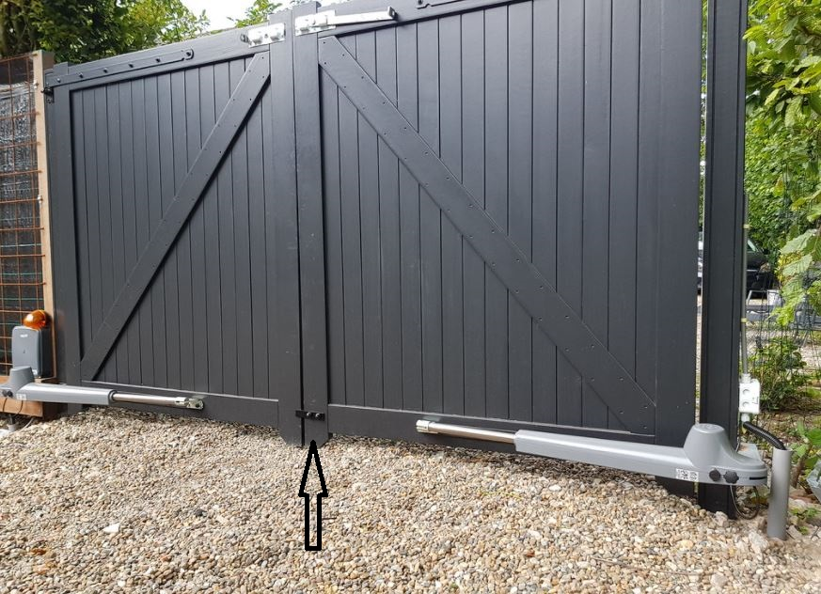

Montage van de interne aanslagen voor de Quiko Rotello motoren:
Deze aanslagen zijn nodig als uw poort geen midden-aanslag heeft. Dus de poortstop in het midden van uw oprit waar de poort in gesloten toestand tegenaan drukt.
De aanslag als uw poort geheel open staat is de motor zelf: uitleg:
U duwt de plunjers van de motoren geheel in. Dan monteert u de beugels op de motor, en dan monteert u deze beugels met 2 m8 bouten op de poort-vleugel.
Zodoende kan de poort niet verder open, de motoren zelf zijn de maximale openingsstand.
